流向平均后处理程序的验证

由于加了等离子体之后，空间方向只能做流向平均。所以特写了小程序:

H:\Work\StandardCode\CPR\Post\St_aver\St_aver.py 做后处理。这里记录一下对这个程序进行的简单验证。验证算例为：

D:\Work\Projects\DRAGY\DNS-prework\Retau_180_kim1987\Nt_4150000。但是很遗憾的是，验证的时刻每一点的平均并不是非常的充分。流向平均速度分布如下：

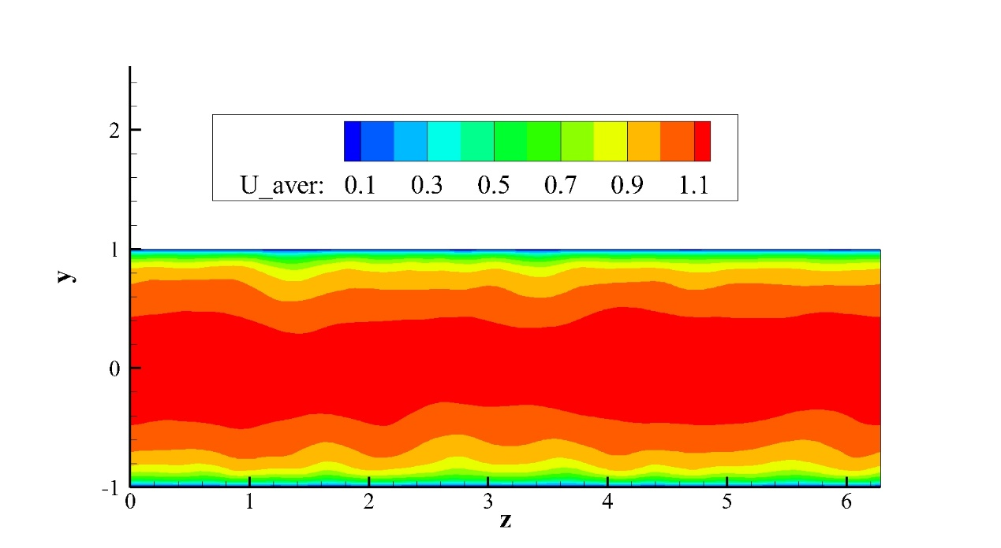

我们分别选了z=0,1.57,3.14,4.71,6.28五个截面，比较不同物理量的剖面，结果如下：

